Исследование диагностической точности компьютерной томографии для определения необходимости в госпитализации пациентов с COVID-19

Резюме
Предпосылки и задачи исследования
Для выявления COVID-19 пневмоний, их осложнений и дифференциальной диагностики с другими заболеваниями лёгких, а также для сортировки пациентов в РФ применяют компьютерную томографию органов грудной клетки (КТ ОГК) с оценкой изменений по визуальной полуколичественной шкале «КТ0-4». Несмотря на широкое применение этого подхода, численные показатели диагностической точности шкалы для определения необходимости госпитализации пациентов с COVID-19 на настоящий момент неизвестны. Определение значений чувствительности, специфичности, положительной и отрицательной прогностической значимости шкалы являлось задачей настоящего исследования.
Методы
К участию в исследовании привлекли 575 пациентов в возрасте 57,2 ± 13,9 лет с лабораторно подтверждённым COVID-19, 55% которых составляли женщины. Для каждого пациента проводили четыре последовательных исследования КТ ОГК с оценкой степени тяжести заболевания по шкале «КТ0-4». Чувствительность и специфичность рассчитывали как условную вероятность ухудшения или улучшения состояния пациента, в зависимости от результатов предыдущего исследования КТ. Для расчета положительной (PPV) и отрицательной (NPV) прогностической значимости проводили оценку распространенности COVID-19 в Москве. Данные обо всех случаях заболевания COVID-19 в период между 6 марта и 28 ноября 2020г. были взяты с сайта Роспотребнадзора. Использовали ряд моделей ARIMA и EST с различными параметрами для подбора наилучшего соответствия имеющимся данным и прогноза развития заболеваемости.
Основные результаты
Шкала оценки «КТ 0-4» продемонстрировала медианные специфичность 69% и чувствительность 92%. Лучшей статистической моделью для описания эпидемиологической ситуации в Москве являлась ARIMA (0,2,1). Согласно проведенным подсчетам, при предсказанной годовой заболеваемости равной 9,6%, значения PPV и NPV составляют 56% и 97%, соответственно.
Обсуждение
Максимальный индекс Юдена наблюдали на этапе между первым и вторым исследованием КТ ОГК, в условиях, когда большинство пациентов в выборке демонстрировали тенденцию к ухудшению клинического состояния. Шкала «КТ0-4» позволяет безопасно исключить развитие патологических изменений у пациентов с лёгким и среднетяжёлым течением заболевания (категории КТ-0 и КТ-1), способствуя оптимизации нагрузки на стационары при неблагоприятной эпидемической обстановке.
Ключевые слова
COVID-19, компьютерная томография, чувствительность, специфичность, сортировка пациентов

Diagnostic Accuracy of Computed Tomography for Identifying Hospitalizations for Patients with COVID-19

Abstract
Background and Objectives
In Russia, a semi-quantitative "CT0-4" scoring system is used in the analysis of thoracic computed tomography (CT) scans of COVID-19 patients to grade the severity of lung lesions. Despite the widespread use of this approach, the scoring system's diagnostic accuracy for identification hospitalizations for patients with the disease is currently unknown. The objective of this study was to evaluate the sensitivity, specificity, positive (PPV) and negative (NPV) predictive value of the "CT0-4" system for the triage of COVID-19 patients.
Methods
This retrospective study enrolled 575 patients of Moscow clinics with laboratory-verified COVID-19, aged 57,2 ± 13,9 years, 55% females. All patients were examined with four consecutive chest CT scans, and the disease severity was assessed using the "CT0-4" scoring system. Sensitivity and specificity were calculated as conditional probabilities that a patient would experience clinical improvement or deterioration, depending on the preceding CT examination results. For the calculation of the NPV and PPV, we estimated the COVID-19 prevalence in Moscow. The data on total cases of COVID-19 from March 6 to November 28, 2020, were taken from the Rospotrebnadzor website. We used several ARIMA and EST models with different parameters to fit the data and forecast the incidence.
Results
The median specificity of the "CT0-4" scoring system was 69% (95% CI 32%, 100%), and the sensitivity was 92% (95% CI 74%, 100%). The best statistical model describing the epidemiological situation in Moscow was ARIMA(0,2,1). According to our calculations, with the predicted point prevalence of 9,6%, the values of PPV and NPV were 56% and 97%, correspondingly.
Discussion
The maximum Youden's index was observed for the period between the first and the second chest CT examinations when the majority of the included patients experienced clinical deterioration. The "CT0-4" scoring system makes it possible to safely exclude the development of pathological changes in patients with mild and moderate disease (categories CT-0 and CT-1), thereby optimizing the burden on hospitals in an unfavorable epidemic situation.

Key words
COVID-19, computed tomography, sensitivity, specificity, triage

Введение
К 14 января 2021г. эпидемия COVID-19 насчитывала около 92 миллионов зарегистрированных случаев заражения по всему миру, а также порядка 2 000 000 случаев летальных исходов [1]. Заболевание вирусом SARS-CoV-2 протекает по нескольким сценариям. Симптомы заболевания могут полностью отсутствовать или походить на симптомы гриппа (80% случаев). В тяжелых и критических случаях требуется кислородная поддержка или использование аппаратов искусственной вентиляции легких (15% и 5%, соответственно) [2]. Поскольку распространённым проявлением COVID-19 является вирусное поражение лёгких, методы лучевой диагностики представляют собой один из основных инструментов оценки степени тяжести заболевания и принятия решения о необходимости госпитализации пациентов.
Согласно Временными методическими рекомендациями Министерства здравоохранения РФ по профилактике, диагностике и лечению новой коронавирусной инфекции COVID-19, для оценки изменений лёгких и дифференциальной диагностики с другими заболеваниями следует использовать визуальную полуколичественную «эмпирическую» шкалу «КТ0-4» [3]. Морозов et al. продемонстрировали, что эта шкала является предиктором летальных исходов у пациентов с COVID-19, а также представляет практическую ценность для рутинного ведения пациентов [4]. Однако, несмотря на широкое использование, на момент написания настоящей работы не проводилась оценка численных значений показателей диагностической точности шкалы «КТ0-4».
Задачей настоящего исследования являлось определение диагностической точности шкалы для идентификации необходимости госпитализации пациентов с COVID-19 посредством проведения четырёх последовательных КТ-исследований для отслеживания динамики заболевания. Результаты ретроспективного наблюдения 575 пациентов с лабораторно подтверждённым COVID-19 демонстрируют, что для определения необходимости госпитализации метод КТ обладает специфичностью 69%, чувствительностью 92%, положительной прогностической ценностью 56%, и отрицательной прогностической ценностью 97%.

Материалы и методы
В рамках настоящего ретроспективного исследования использовали базу данных Единой медицинской информационно-аналитической системы (ЕМИАС) г. Москвы для анализа последовательной выборки пациентов, проходивших лечение в медицинских организациях г. Москва с 1 марта по 1 августа 2020 г. Данное исследование было согласовано с Независимым этическим комитетом Московского регионального отделения Российского общества радиологов и рентгенологов, информированного согласия пациентов не требовалось.
Критерии включения: пациенты с подтверждённым диагнозом новой коронавирусной инфекции в возрасте ≥18 лет, которым были проведены 4 последовательных КТ-исследования органов грудной клетки (ОГК). Диагноз COVID-19 у включённых в исследование пациентов подтверждали детекцией вирусной РНК SARS-CoV-2 в мазках из зева посредством полимеразной цепной реакции с обратной транскрипцией (ОТ-ПЦР). Критерии исключения: возраст младше 18 лет, дуплицированные записи, и записи с неполными данными. Исследования органов грудной клетки проводили с применением рекомендованных параметров сканирования для пациентов со средними антропометрическими показателями (рост: 170см, вес: 70кг): вольтаж – 120 кВ, автоматическая настройка силы тока, область сканирования – 350мм, толщина среза ≤ 1,5 мм. Интерпретацию исследований проводили рентгенологи, прошедшие специальный курс обучения по КТ грудной клетки при COVID-19. Каждое врачебное описание проходило экспертную апробацию в Московском референс-центре лучевой диагностики.
Для оценки результатов КТ-исследований использовали полуколичественную шкалу «КТ 0-4» [5] в соответствии со Временными методическими рекомендациями Министерства здравоохранения РФ по профилактике, диагностике и лечению новой коронавирусной инфекции COVID-19 [3]. Согласно шкале «КТ0-4», существует пять степеней поражения лёгочной ткани при COVID-19: норма (КТ-0), лёгкая (КТ-1), среднетяжёлая (КТ-2), тяжёлая (КТ-3), и критическая (КТ-4). Для пациентов с лёгким и среднетяжёлым течением заболевания допускается оказание медицинской помощи на дому. Пациенты в тяжёлом и критическом состоянии подлежат немедленной госпитализации в структурное подразделение медицинской организации для лечения COVID-19.
При трактовке врачебных описаний в случае, если рентгенолог указывал течение заболевания как среднетяжёлое (КТ1-КТ2) или тяжёлое (КТ3-КТ4), пациенту присваивали более тяжёлую из двух категорий. Если врач не указывал категорию по шкале «КТ0-4», но отмечал положительную или отрицательную динамику, то при наличии данных о предыдущем КТ-исследовании категорию понижали либо повышали на одну ступень, соответственно.
Для оценки длительности периода восстановления от пневмонии COVID-19 определяли разницу между датой лабораторного подтверждения диагноза и датой первого из четырёх КТ-исследований, по результатам которого пациенту присваивали категорию КТ-0, при условии, что в последующих исследованиях категория не изменялась. Пациентов, не выздоровевших к 1 августа 2020 г., не включали в анализ времени восстановления. Отсутствующие значения обрабатывали путём исключения конкретного показания из соответствующего анализа.
При оценке чувствительности и специфичности шкалы «КТ0-4» для идентификации необходимости в госпитализации исследовали динамику заболевания по результатам повторных КТ-исследований в последовательной выборке пациентов.
В диагностических тестах чувствительность определяют как условную вероятность того, что результаты теста будут положительными, если наблюдается исследуемое состояние. Специфичность – это условная вероятность того, что результаты теста будут отрицательными, если исследуемое состояние не наблюдается. В настоящем исследовании положительный результат теста соответствовал ухудшению состояния пациента: случаям, когда по итогам повторного КТ-исследования пациентам присваивали категорию КТ3 или КТ4 (результат «ухудшение»). Отрицательным результат теста признавали, если по итогам повторного исследования пациентам присваивали категории КТ 0-2; иными словами, если их состояние не ухудшалось, и они не подлежали госпитализации (результат «улучшение»).
За исследуемое состояние в представленной модели принимали необходимость госпитализации пациента вследствие принадлежности к категории КТ3 или КТ4 (условие «стационар»). Отсутствие исследуемого состояния включало в себя все случаи, когда пациентам категорий КТ 0-2 назначали лечение в домашних условиях (условие «дом»).
Таким образом, в представленной модели чувствительность оценивали как условную вероятность P_{worse|hospital}:
$P_{worse|hospital}=\frac{numberof'hospital'patientsaftersecondCTstudy}{totalnumberof'hospital'patients}$ (1)
Специфичность модели соответствовала условной вероятности P_{better|home}:
$P_{better|home}=\frac{numberof'home'patientsaftersecondCTstudy}{totalnumberof'home'patients}$ (2)

Значение положительной (PPV) и отрицательной (NPV) прогностической значимости теста зависит от значения распространенности заболевания. Для прогноза заболеваемости COVID-19 в Москве использовали модели Exponential Smoothing (ETS [6]) и Auto-Regressive Integrated Moving Average (ARIMA [7]). Ежедневные сведения обо всех случаях заражения COVID-19 в период между 6 марта и 28 ноября 2020г. брали с сайта Роспотребнадзора [8]. Анализ временных рядов проводили с помощью R 3.6.3 [9] с использованием пакетов forecast [10] и ggplot2 [11]. Оценку развития распространённости заболевания проводили для периода продолжительностью 120 дней. Для точности оценки модель обучали на данных по заболеваемости с 6 марта по 15 ноября 2020г., после чего проводили сравнение предсказанных и фактических значений за период с 15 ноября по 28 ноября 2020г. с использованием метрик средней абсолютной ошибки в процентах (MAPE) и средней абсолютной масштабированной ошибки (MASE).
Используя значение распространенности, PPV рассчитывали следующим образом:
$PPV=\frac{sensitivity*prevalence}{\left(sensitivity*prevalence\right)+\left(1-specificity\right)*\left(1-prevalence\right)}$ (3)
Таким же образом, NPV теста рассчитывали как:
$NPV=\frac{specificity*\left(1-prevalence\right)}{specificity*\left(1-prevalence\right)+\left(1-sensitivity\right)*prevalence}$ (4)

Результаты

Участники исследования
Записи 139 592 пациентов медицинских организаций г. Москвы за период с 01 марта по 01 августа 2020 г. оценивали на предмет соответствия критериям включения в исследование. После исключения по разным причинам 139 017 участников, для статистического анализа использовали данные 575 пациентов с подтверждённым COVID-19, каждый из которых прошёл четыре последовательных исследования КТ ОГК (Рис. 1).

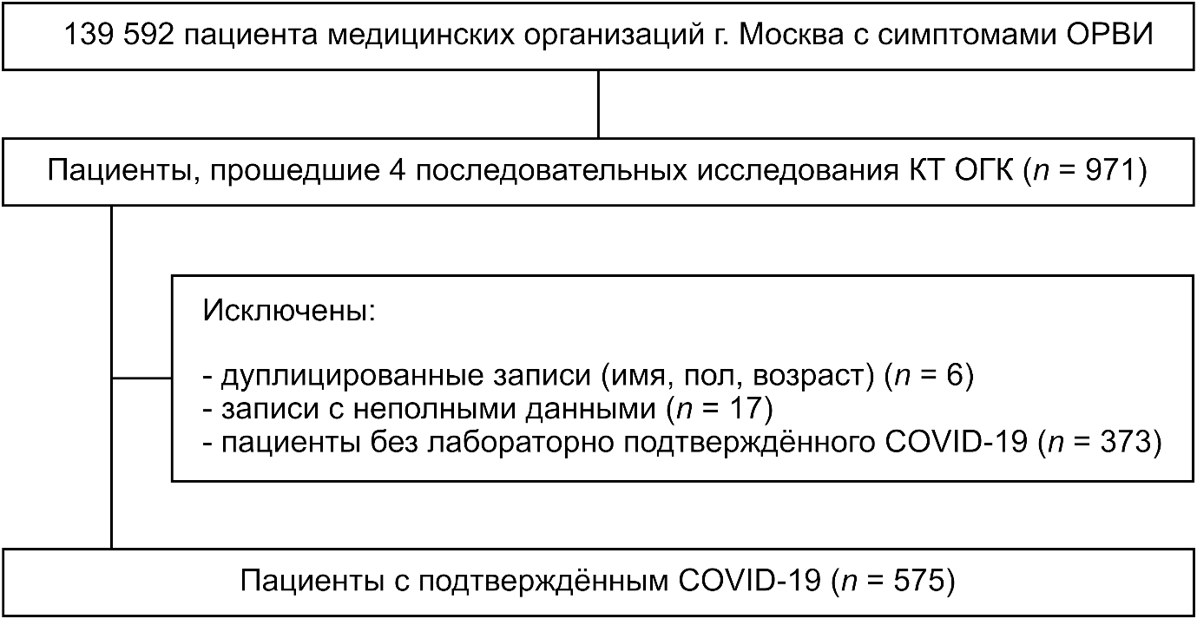
Рисунок 1. Схема проведения обследования участников исследования

Средний возраст пациентов в конечной выборке составлял 57,2 ± 13,9 лет (диапазон 22 –92 года), выборка включала 314 женщин (54,6%). За время исследования наблюдали 49 летальных исходов. По результатам первого КТ-исследования, у 70 пациентов отсутствовали признаки вирусной пневмонии, у 223 участников наблюдали лёгкую степень изменений лёгочной ткани (КТ-1), среднетяжёлая степень (КТ-2) была у 163 пациентов, тяжёлая (КТ-3) у 84 и критическая (КТ-4) – у 16. Для 19 пациентов степень тяжести не была указана по причине иных пульмонологических заболеваний (n = 13), либо исследование было проведено ранее 01 марта 2020 г. (n = 6). Средний период времени между первым и вторым исследованием КТ ОГК составил 9,4 ± 8,3 дня; между вторым и третьим – 10,2 ± 8,1 дней, между третьим и четвёртым – 22,6 ± 17,5 дня.
Динамика распределения случаев заболевания в выборке по степени тяжести подчиняется чёткой закономерности. Между первым и вторым исследованием КТ ОГК происходило уменьшение количества пациентов категорий КТ-0 и КТ-1 при увеличении числа пациентов категорий КТ-2, КТ-3 и КТ-4. В промежутке между вторым и третьим исследованием наблюдалась стабилизация числа пациентов категорий КТ-0, КТ-3 и КТ-4, а также относительная стабильность численности пациентов с лёгкими и среднетяжёлыми изменениями на фоне роста количества случаев КТ-1 и падения КТ-2. Наконец, на третьем этапе происходило обращение тенденций первого: существенное увеличение числа пациентов категорий КТ-0 и КТ-1 при столь же заметном уменьшении числа пациентов категорий КТ-2, КТ-3 и КТ-4 (Рис. 2).

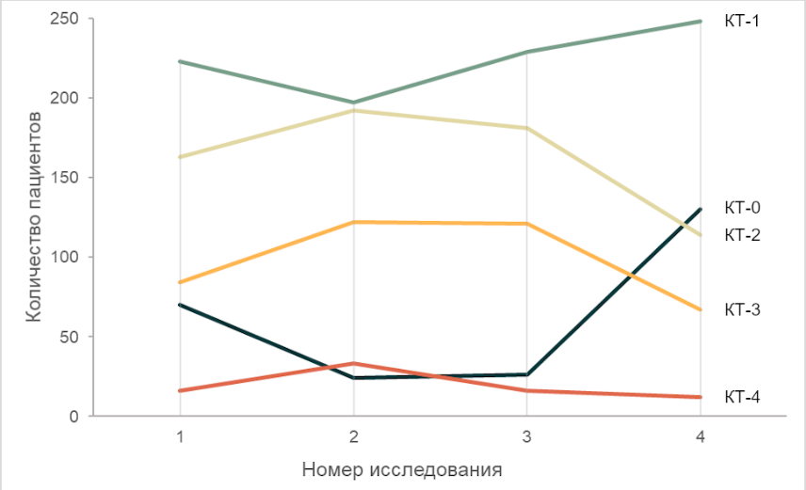
Рисунок 2. Динамика распределения численности пациентов по степени изменения лёгочной ткани.

Время выздоровления
Для оценки времени выздоровления выборку разбивали на три когорты: 1) пациенты категорий КТ-1—КТ-4 по результатам первого исследования КТ ОГК, для которых наблюдали разрешение пневмонии COVID-19 после второго исследования (КТ-0) без дальнейшего ухудшения клинического состояния. В этой когорте оказалось 4 пациента со средним временем выздоровления 23,5 ± 4,9 дней, все – из категории КТ-1 по результатам первого КТ-исследования. Отметим, что два пациента из этой когорты сдали положительные ОТ-ПЦР тесты на COVID-19 спустя соответственно 5 и 21 день после исчезновения характерных проявлений заболевания;
2) пациенты категорий КТ-1 – КТ-4 по результатам второго исследования КТ ОГК, перешедшие в категорию КТ-0 по результатам третьего исследования без дальнейшего ухудшения клинического состояния. Когорта состояла из 12 пациентов, 11 из которых имели категорию КТ-1 по результатам второго исследования, и один – КТ-2. Среднее время выздоровления в когорте составило 36,3 ± 21,3 дня. Пятеро пациентов также сдали положительные тесты спустя 11,0 ± 13,1 дней после присвоения категории КТ-0;
3) пациенты категорий КТ1--КТ-4 по результатам третьего исследования КТ ОГК, перешедшие в категорию КТ-0 по результатам четвёртого исследования. В когорте оказалось 108 пациентов, один из которых умер из-за патологических изменений, не связанных с COVID-19. По результатам третьего исследования 81 пациент из когорты принадлежал категории КТ-1, 16 имели категорию КТ-2, 9 -- КТ-3, и 2 -- КТ-4. Среднее время выздоровления составило 36,0 ± 24,3 дня; четыре пациента сдали положительные тесты на COVID-19 спустя 16,0 ± 17,1 дней после присвоения категории КТ-0.

Оценка диагностической точности
При оценке диагностической точности КТ ОГК и полуколичественной шкалы «КТ0-4» для определения необходимости госпитализации пациентов с COVID-19 рассматривали отдельно три этапа исследования (см. Рис. 2). По результатам второго исследования КТ ОГК наибольшие удельные изменения клинического состояния произошли среди пациентов категории КТ-0, 53% из которых перешли в категорию КТ-1, 19% –в КТ-2, и у 6% наблюдали тяжёлое течение заболевания (Таблица 1).

 |  |  | Категория по результатам второго исследования
 |  | Всего | КТ-0 | КТ-1 | КТ-2 | КТ-3 | КТ-4
Категория по результатам первого исследования | КТ-0 | 70 | 16 | 37 | 13 | 3 | 1
 | КТ-1 | 223 | 7 | 122 | 71 | 18 | 4
 | КТ-2 | 163 | 1 | 29 | 85 | 40 | 5
 | КТ-3 | 84 | 0 | 1 | 15 | 56 | 12
 | КТ-4 | 16 | 0 | 0 | 1 | 4 | 11
Таблица 1. Категоризация участников между первым и вторым исследованиями КТ ОГК

Для расчёта значений специфичности и чувствительности на первом этапе исследования из данных, представленных в Табл. 1можно составить таблицу перекрёстной классификации 2х2 (Таблица 2).

 | Улучшение | Ухудшение | Всего
Дом | 381 | 71 | 452
Стационар | 17 | 83 | 100
Всего | 398 | 154
Таблица 2. Таблица 2х2 для первого этапа исследования

Согласно данным, приведённым в Табл. 2, из (1) и (2) специфичность и чувствительность КТ ОГК при использовании шкалы «КТ0-4» для определения необходимости госпитализации пациентов с COVID-19 составили 84,3% и 83%, соответственно.
При сравнении результатов второго и третьего исследования КТ ОГК наибольшие удельные изменения произошли среди пациентов категории КТ-4, клиническое состояние 64% которых улучшилось (Таблица 3.)

Категория по результатам третьего исследования
 |  | Всего | КТ-0 | КТ-1 | КТ-2 | КТ-3 | КТ-4
Категория по результатам второго исследования | КТ-0 | 24 | 11 | 5 | 7 | 1 | 0
 | КТ-1 | 197 | 13 | 158 | 20 | 6 | 0
 | КТ-2 | 192 | 1 | 59 | 110 | 21 | 1
 | КТ-3 | 122 | 0 | 4 | 39 | 75 | 3
 | КТ-4 | 33 | 0 | 1 | 3 | 17 | 12
Таблица 3. Категоризация участников между вторым и третьим исследованиями КТ ОГК

Специфичность и чувствительность КТ ОГК и шкалы «КТ0-4» для второго этапа исследования составили 92,9% и 69,5%, соответственно (формулы (1) и (2), Таблица 4).

 | Улучшение | Ухудшение | Всего
Дом | 384 | 29 | 413
Стационар | 47 | 107 | 154
Всего | 431 | 136
Таблица 4. Таблица 2х2 для второго этапа исследования

Наконец, на третьем этапе наибольшие удельные изменения клинического состояния пациентов происходили в категориях КТ-2 (состояние 54% пациентов улучшилось, 3% -- ухудшилось) и КТ-3 (улучшилось состояние 49% пациентов, ухудшилось для 3%) (Таблица 5).

Категория по результатам третьего исследования
 |  | Всего | КТ-0 | КТ-1 | КТ-2 | КТ-3 | КТ-4
Категория по результатам второго исследования | КТ-0 | 26 | 22 | 4 | 0 | 0 | 0
 | КТ-1 | 229 | 81 | 144 | 3 | 1 | 0
 | КТ-2 | 181 | 16 | 81 | 77 | 4 | 1
 | КТ-3 | 121 | 9 | 17 | 33 | 57 | 4
 | КТ-4 | 16 | 2 | 1 | 1 | 5 | 7
Таблица 5. Категоризация участников между третьим и четвёртым исследованиями КТ ОГК

На третьем этапе исследования специфичность КТ ОГК и шкалы «КТ0-4» для определения необходимости госпитализации пациентов с COVID-19 составила 98,8%, чувствительность – 53,7% (формулы (1) и (2), Таблица 6).

 | Улучшение | Ухудшение | Всего
Дом | 428 | 5 | 433
Стационар | 63 | 73 | 136
Всего | 491 | 78
Таблица 6. Таблица 2х2 для третьего этапа исследования

Если рассматривать все этапы исследования воедино, то чувствительность подхода составила 91,8% (95% ДИ 73,7%, 100%), специфичность – 68,7% (95% ДИ 32,3 %, 100%).

Оценка значений NPV и PPV
Предсказание распространенности COVID-19 в Москве
Согласно данным сайта Роспотребнадзора [8] кривая инфекции демонстрировала экспоненциальный рост до 1 июля 2020 г. После этого число ежедневных новых случаев достигло постоянного уровня 658 ± 42 (Рис. 3). Вторая фаза экспоненциального роста стартовала 15-23 сентября 2020 г. (Рис. 3). Для выбора прогностической модели данные по заболеваемости COVID-19 разделили на группы для обучения и тестирования, после чего проводили обучение для различных моделей EST и ARIMA. Согласно значениям MAPE и MASE, модели ARIMA(0,2,1) и ETS ZZZ (автоматические выбираемые параметры) наилучшим способом предсказывали тестировочные данные (Таблица 7).

Модель | MAPE | MASE
ARIMA(0,2,1) | 0,233 | 0,634
ETS ZZZ | 0,233 | 0,634
ETS MMM | 1,436 | 4,063
Таблица 7. Статистика точности для различных прогностических моделей.

Модели ARIMA(0,2,1) и ETS ZZZ предсказали практически линейный прирост новых случаев COVID-19 после окончания второй фазы экспоненциального роста (Рис. 3). Наиболее оптимистичный сценарий, предлагаемый моделью ETS MMM, не оправдался уже на тестирующей выборке (Рис. 3, Табл. 7). Вследствие этого, выход кривой заболеваемости на плато за оцениваемый период времени маловероятен. Кривая, соответствующая предсказаниям моделей ARIMA(0,2,1) и ETS ZZZ, не является асимптотической, что осложняет оценку предельного значения для общего числа случаев COVID-19 в Москве (Рис. 3).

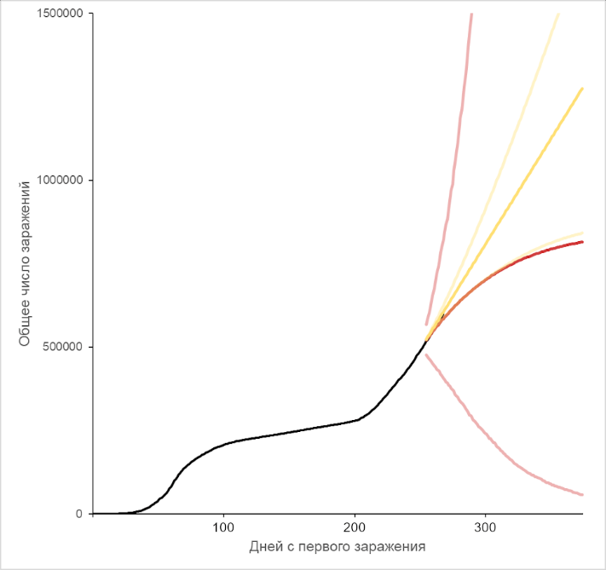
Рисунок 3. Прогнозирование распространенности COVID-19 в Москве. Черный: фактические данные; жёлтый: модель ETS MMM; красный: модель ARIMA(0,2,1). Прогнозы модели ETS ZZZ не отображены, поскольку совпадают с ARIMA(0,2,1). Для каждой из моделей соответствующим приглушённым цветом показаны 95% доверительные интервалы.

Поскольку кривая инфекции не вышла на плато, возможно оценить только ежегодное число случаев заражения COVID-19. Согласно данным моделей ARIMA(0,2,1) и ETS ZZZ, данный показатель достигнет 1 220 500 случаев в год, при условии сохранения текущего тренда. Отметим, что эта прогностическая оценка является приблизительной: возможно проявление эффектов сезонных колебаний и ожидаемой массовой вакцинации, которые имеющиеся данные не позволяют предсказывать. По данным РОССТАТа на 1 января 2020г. популяция Москвы составляла 12 678 079 человек [12]. Исходя из данных сведений, московская моментная распространённость COVID-19, охарактеризованная как процент заболевших от числа городской популяции, подверженной риску заболевания, к 6 марта 2021 г. составит 9,63%.

Прогностическая ценность
Учитывая значение моментной распространённости COVID-19 в г. Москва, а также значения чувствительности и специфичности, полученные из Табл. 2, 4 и 6, показатели PPV и NPV можно рассчитать по формулам (3) и (4) (Таблица 8).

Этап | 1 | 2 | 3 | Общее значение (95% ДИ)
PPV, % | 35,9 | 50,9 | 82,6 | 56,5 (0 -- 100)
NPV, % | 97,9 | 96,6 | 95,2 | 96,6 (93,2 -- 99,9)

Обсуждение
Задачей данной работы была оценка численных показателей диагностической точности КТ ОГК и шкалы «КТ 0-4» для определения необходимости госпитализации пациентов с COVID-19. Согласно полученным результатам, шкала продемонстрировала средние показатели специфичности и PPV при высоких чувствительности и NPV.
Роль и значение КТ для выявления COVID-19 пневмоний, их осложнений и дифференциальной диагностики с другими заболеваниями лёгких вызвали волну обсуждения среди представителей медицинского сообщества [13], [14]. КТ грудной клетки имеет низкие показатели гиподиагностики [15], а также показана положительная корреляция шкалы «КТ 0-4» с показателями смертности среди пациентов с коронавирусной пневмонией COVID-19 [4]. Однако, степень тяжести состояния пациента, а также его динамика, не всегда коррелируют с количественной оценкой объёма уплотнённой лёгочной ткани [16].
В настоящей работе использовали результаты четырёх последовательных исследований КТ ОГК пациентов с подтверждённым COVID-19. Это позволило разбить исследование на три этапа с выраженными тенденциями изменения клинического состояния пациентов в выборке. На первом этапе, приходящемся на период между первым и вторым КТ-исследованиями, наблюдали ухудшение клинического состояния большинства пациентов (см. Рис. 2). Этот этап характеризовался максимальным показателем чувствительности шкалы «КТ0-4» (83,0%) и наименьшим значением PPV (35,9%). Максимальный индекс Юдена (0,673) также наблюдали на данном этапе.
На втором этапе не происходило существенных изменений в численностях категорий пациентов разных степеней тяжести (см. Рис. 2). Такая ситуация сопровождалась снижением чувствительности (-13,5%) и ростом специфичности (+8,6%) и PPV (+15%) шкалы «КТ0-4»; индекс Юдена составлял 0,624.
Наконец, на третьем этапе, соответствующем периоду между третьим и четвёртым КТ-исследованиями, большинство пациентов демонстрировали улучшение клинического состояния (см. Рис. 2). При этом происходило дальнейшее снижение чувствительности метода (-29,3%) при увеличении специфичности (+14,5%) и PPV (+46,7%). Индекс Юдена на этом этапе достигал минимального значения 0,525. Все изменения приведены относительно значений первого этапа.
У настоящего исследования есть ограничения. Полученные времена выздоровления превышают ранее опубликованные значения для второй и третьей когорт участников (порядка 36 дней). Согласно Bi et al., медианное время выздоровления после COVID-19 оценивается как 20,8 дней; для лиц в возрасте 50-70+ лет срок увеличивается до 22,6 дней, а для пациентов с тяжелой симптоматикой – до 28,3 дней [17]. Это может быть связано с методологией оценки показателя, использованной в настоящей работе. Момент выздоровления отождествляли с датой КТ-исследования, по результатам которого пациент переходил в категорию КТ-0, что не всегда является корректным подходом [16].
Другим ограничением исследования является то, что при расчёте показателей диагностической ценности в группу «дом» относили всех пациентов с лёгкой и среднетяжёлой степенью изменения лёгочной ткани, тогда как согласно Временным методическим рекомендациям Министерства здравоохранения РФ по профилактике, диагностике и лечению новой коронавирусной инфекции COVID-19, таким пациентам положена госпитализация, и лечение на дому допускается только при наличии условий.
Несмотря на указанные ограничения, шкала «КТ0-4» продемонстрировала максимальную диагностическую ценность в условиях высокой вероятности ухудшения состояния участников исследования, что подтверждает её практическую значимость для сортировки пациентов при неблагоприятной эпидемической ситуации. Использование шкалы позволяет с высокой достоверностью исключить развитие патологических изменений у пациентов категорий КТ-0—КТ-2, тем самым оптимизируя нагрузку на стационары.

Выводы
Шкала «КТ 0-4» обладает высокой диагностической ценностью в отношении определения необходимости госпитализации пациентов с COVID-19, являясь эффективным инструментом прогнозирования течения заболевания.

Список литературы
[1] “Coronavirus update (live).” [Online]. Available: https://www.worldometers.info/coronavirus. [Accessed: 20-Oct-2020].
[2] World Health Organization, “Coronavirus disease 2019 (‎COVID-19)‎: situation report, 46,” World Health Organization, Geneva PP - Geneva.
[3] С. П. Морозов et al., “Временные методические рекомендации ‘Профилактика, диагностика и лечение новой коронавирусной инфекции (COVID-19). Версия 9 (26.10.2020).’” утв. Министерством здравоохранения Российской Федерации.
[4] S. P. Morozov et al., “Prediction of lethal outcomes in COVID-19 cases based on the results chest computed tomography,” Tuberc. Lung Dis., vol. 98, no. 6, pp. 7–14, Jul. 2020.
[5] S. P. Morozov et al., “MosMedData: Chest CT Scans With COVID-19 Related Findings Dataset,” May 2020.
[6] R. J. Hyndman and Y. Khandakar, “Automatic Time Series Forecasting: The forecast Package for R,” J. Stat. Softw., vol. 27, no. 3, 2008.
[7] G. E. P. Box, G. M. Jenkins, G. C. Reinsel, and G. M. Ljung, Time Series Analysis: Forecasting and Control. Wiley, 2015.
[8] “Rospotrebnadzor.” [Online]. Available: https://www.rospotrebnadzor.ru/. [Accessed: 16-Oct-2020].
[9] R Core Team, “R: A Language and Environment for Statistical Computing.” R Foundation for Statistical Computing, Vienna, Austria, 2020.
[10] R. Hyndman, G. Athanasopoulos, C. Bergmeir, and others, “forecast: Forecasting functions for time series and linear models.” 2020.
[11] H. Wickham, ggplot2: elegant Graphics for Data Analysis. Springer-Verlag New York, 2016.
[12] “Federal Statistics Office.” .
[13] M. C. K. Hamilton, S. Lyen, and N. E. Manghat, “Controversy in coronaViral Imaging and Diagnostics (COVID),” Clin Radiol, vol. 75, no. 7, pp. 557–558, 2020.
[14] S. Morozov, N. Ledikhova, E. Panina, and others, “Re: Controversy in coronaViral Imaging and Diagnostics (COVID),” Clin Radiol, 2020.
[15] Y. Li and L. Xia, “Coronavirus Disease 2019 (COVID-19): Role of Chest CT in Diagnosis and Management,” AJR Am J Roentgenol, vol. 214, no. 6, pp. 1280–1286, 2020.
[16] Z. Feng et al., “Early prediction of disease progression in COVID-19 pneumonia patients with chest CT and clinical characteristics,” Nat. Commun., vol. 11, no. 1, p. 4968, Dec. 2020.
[17] Q. Bi et al., “Epidemiology and transmission of COVID-19 in 391 cases and 1286 of their close contacts in Shenzhen, China: a retrospective cohort study,” Lancet Infect. Dis., vol. 20, no. 8, pp. 911–919, Aug. 2020.

